**TC.**

**KARABÜK ÜNİVERSİTESİ**

**MÜHENDİSLİK FAKÜLTESİ**

**BİLGİSAYAR MÜHENDİSLİĞİ BÖLÜMÜ**



**SOKET PROGRAMLAMA CHAT UYGULAMASI**

**ZELİHA ARSLAN**

UYGULAMA ADIMLARI

Öncelikle soket programlama hakkında bilgi sahibi olduk ve araştırmalar yaptık daha sonra server ve client tarafının form yani arayüzünü oluşturduk. Projede iki tane main kısmı var server ve client olarak. Server ımız birden fazla cliente sahiptir. Her bir client bir kullanıcı adı, password ve porta sahiptir. Her kullanıcı istediği kullanıcıya yada herkese mesaj atabilme ve dosya gönderebilme özelliğine sahiptir. Projede server kısmında mesaj, kullanıcı ve sunucu java dosyaları oluşturduk. Projede kodlarımızı acıklama satırları kullanarak açıkladık.

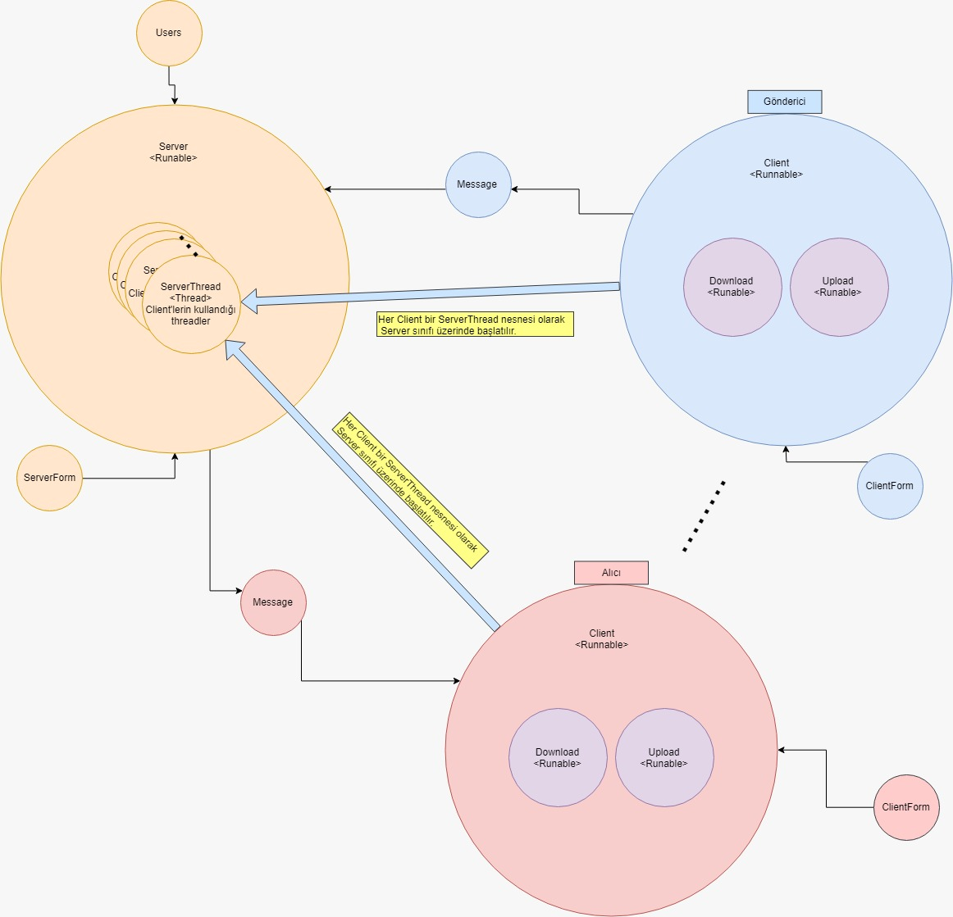

UYGULAMA EKRAN GÖRÜNTÜLERi

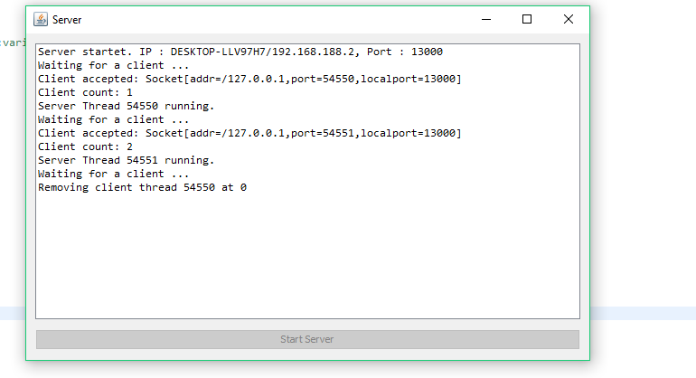

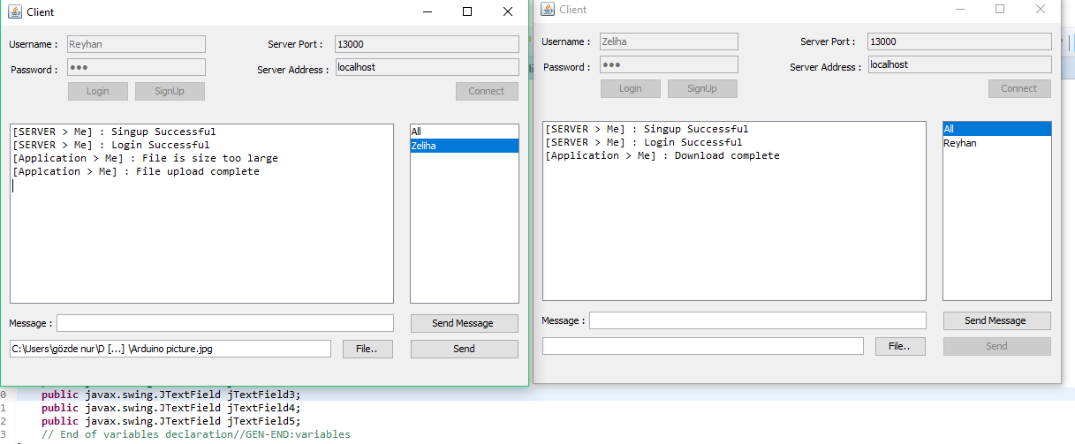

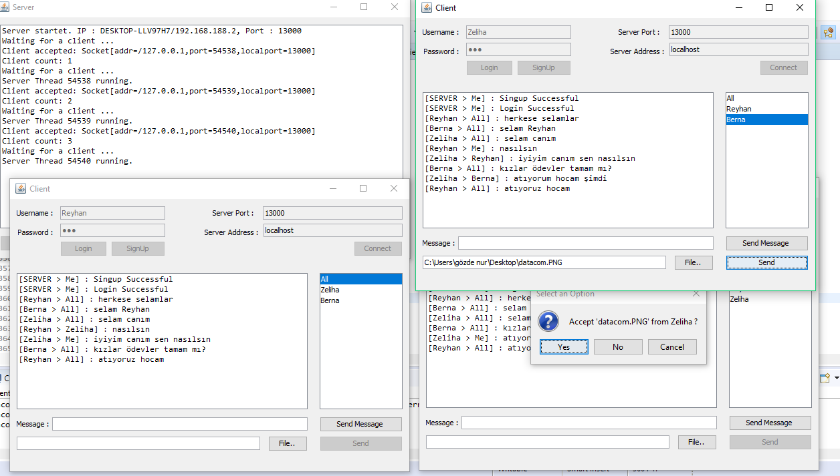

YARARLANILAN KAYNAKLAR

<http://cs.lmu.edu/~ray/notes/javanetexamples/>

<https://www.youtube.com/watch?v=iJI404Xzy-g&index=1&list=PLSob6gvlzsCOE_HhlvZ7h3nYUV1g9PPc4>